Fremfinding af datafil af specfik type

Fag: Programmering

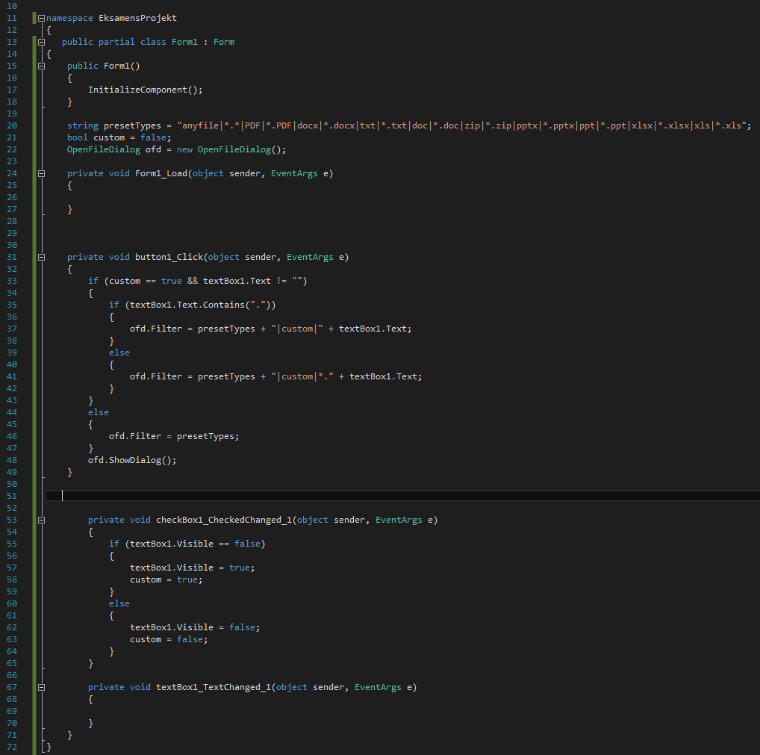

**Dato: 23/06-2017**

**Navn: Sune Kofoed Svendsen**

**Klasse: 2R**

**Skole: ZBC Ringsted**

# Kort Abstract

I denne journal vil det blive gennemgår hvad mit projekt indeholder og hvad det var som jeg prøvede at løse, samt hvad jeg selv har lært i processen. Det problem som jeg prøvede at løse med projektet var det at finde en bestemt fil blandt en hel masse ved at få programmet til kun at vise en bestemt filtype, som man enten kan vælge fra en liste med presets eller selv indtaste i en tekst boks. Det kan f.eks. Bruges i ens download mappe på computeren hvor man ofte vil have en masse forskellige filtyper samlet, hvilket gør det svært at finde hvad man leder efter. I sidste ende har jeg fået programmet til kun at vise en filtype, det kan enten være ved hjælp af presets eller ved at indtaste filtypen manuelt. Derudover kan programmet også vise alle filer i en vilkårlig mappe

# Indledning

Formålet med denne opgave er at udvikle et enkelt program, der skal hjælpe til med at finde og åbne datafiler i et givent filformat blandt en masse vilkårlige filtyper, ved at frasortere alt andet end den filtype, der ledes efter. Programmet skal gøre det lettere for den bruger, som har tilgang til en større mængde filer, at finde den specifikke fil, brugeren leder efter, hvis blot brugeren kan huske, hvilken filtype, der er tale om.

Programmeringssproget, som er valgt er C#, da det er det sprog, der er arbejdet med igennem hele året. Inspiration til problemformulering og opgavebesvarelse er hentet via diverse tutorials på YouTube – og viderebearbejdning af koden er sket i dialog med en anden programmør Lasse Sanggaard Poulsen.  
  
[HER KAN INDSÆTTES DESIGNSKITSER, ELLER SCREENSHOTS AF DEN FÆRDIGE VERSON TIL AT ILLUSTRERE.

PROGRAMMETS OVERORDNEDE STRUKTUR ER SOM VIST I NEDENSTÅENDE FLOWCHART: MANGLER

# Problemformulering

Kravene til programmet er som følger:

1. Hjælpe med at finde en vilkårlig fil ved kun at vise den filtype, brugeren leder efter.
2. Have presets med de mest normale filtyper brugt i gymnasiet
   1. Hvis ikke den datatype, brugeren skal finde,er blandt programmets presets, kan brugeren indtaste en specifikfiltype at søge efter..
3. Åbne filen for brugeren
4. Mulighed for at slå filter fra.

# Funktionsbeskrivelse

Programmet kan hjælpe brugeren med at finde en fil af en bestemt filtype ud fra en dropdown-menu indeholdende en af de presets, som passer på de mest brugte filtyper i gymnasiet eller ved selv at angive, at der kun ønskes dokumenter vist af fx typen PDF. Hvis brugeren har behov for at lede efter en fil, som ikke er blandt programmets presets, kan brugeren skrive filtypen i en tekstboks. Derved får brugeren kun vist filer, som er af den filtype. Derudover kan brugeren også få programmet til at vise alle filer af alle filformater på én gang.

# Dokumentation

Herunder følger en beskrivelse af de centrale variable, som indgår i koden samt en enkelt funktionsbeskrivelse.

## Centrale variabler:

|  |  |
| --- | --- |
| **Navn** | **Beskrivelse** |
| Custom | Ved hjælp af den custom variabel kan man at finde en fil i et specifikt filformat. Det gøres ved at indsætte det filformat |
| presetType | Dette er den variabel hvori at der er gemt en string, hvori at programmets presets bliver gemt til senere brug i tekstformat. |
| Ofd | Ofd er forkortelsen for OpenFileDialog, variablens funktion er at åbne selve det vindue hvor alle dokumenterne er i. |

## Funktioner

|  |  |
| --- | --- |
| **Navn** | **Beskrivelse** |
| InitializeComponent | Google det, prøv VS form InitializeComponent |

ili

# Test af programmet

For at teste om koden virkede som forventet,er der gennemført 3 test af presetsene samt indtastet den samme filtype to gange i custom udgaven. En gang med punktum inden angivelsen af filformatet og en gang uden.

Alle filtyper bliver vist på en gang (preset)

|  |  |  |  |
| --- | --- | --- | --- |
| Tilstand før test | Input | Forventet output | Faktisk output |
| Vilkårlig | Anyfile | At alle filer uanset filtype ville blive vist | Alle filerne uanset filtype blev vist |

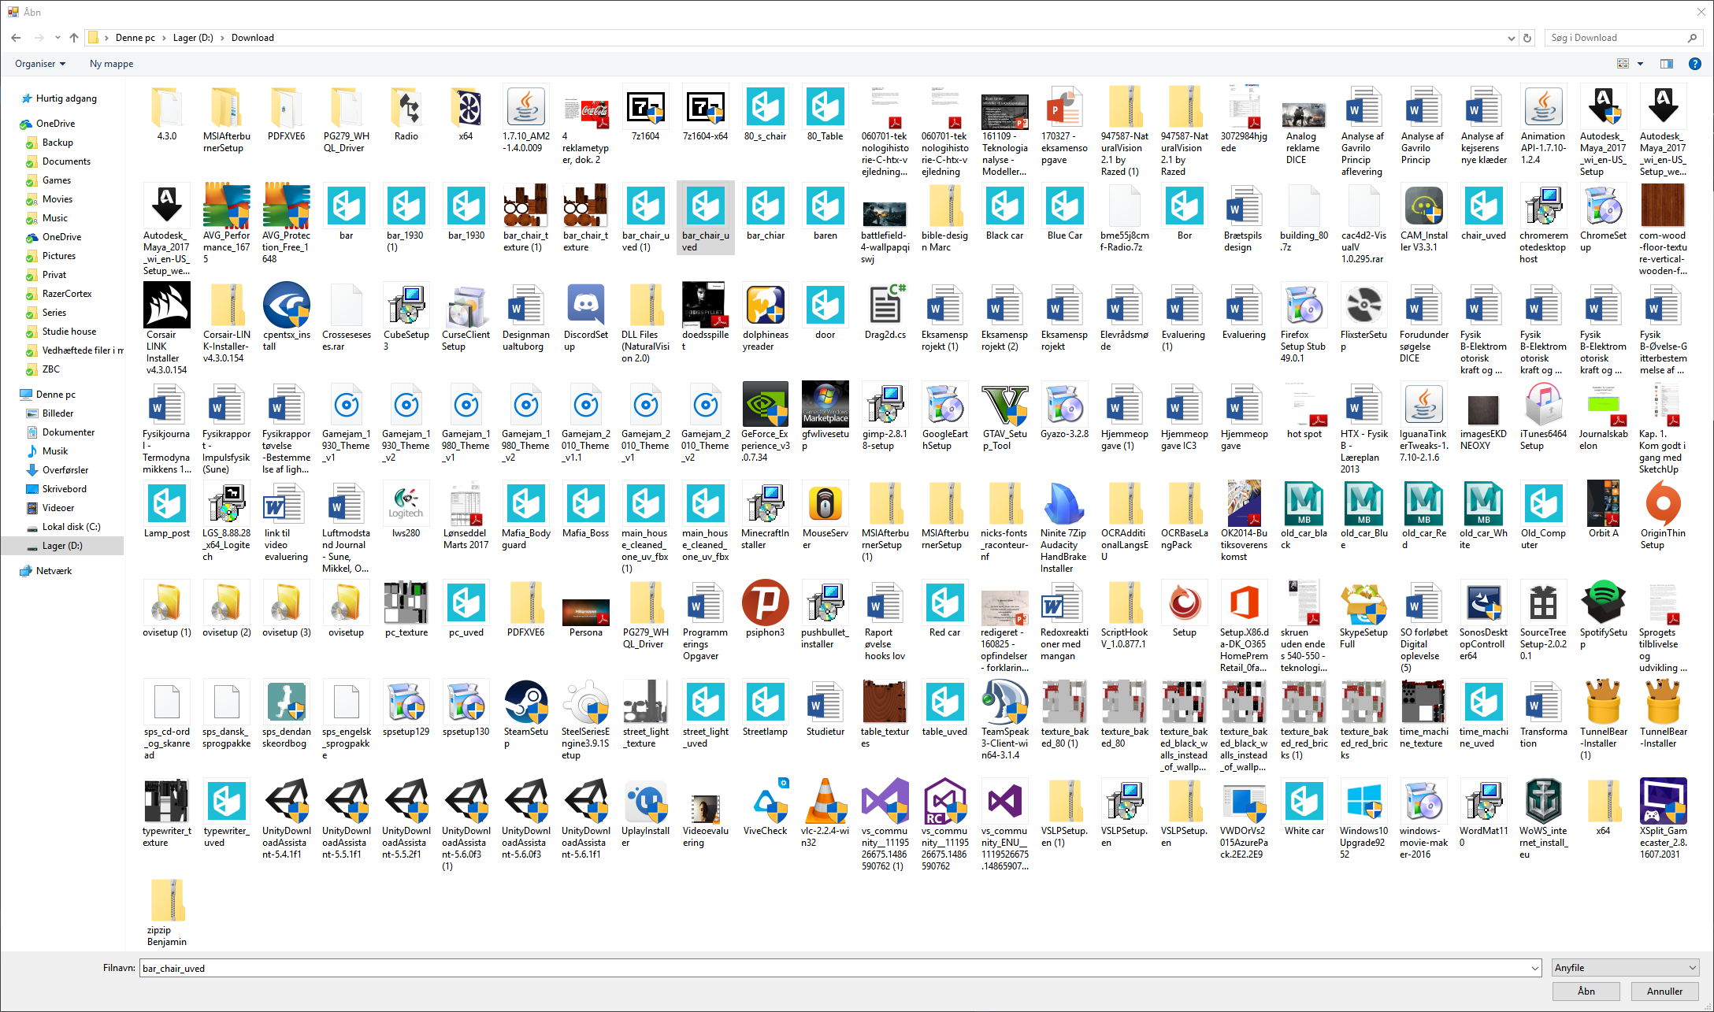

I den følgende test ønskedes kun at få Word filer vist (preset)

|  |  |  |  |
| --- | --- | --- | --- |
| Tilstand før test | Input | Forventet output | Faktisk output |
| Vilkårlig | Word | Kun Word dokumenter bliver vist | Mapper og alle Word filer bliver vist |

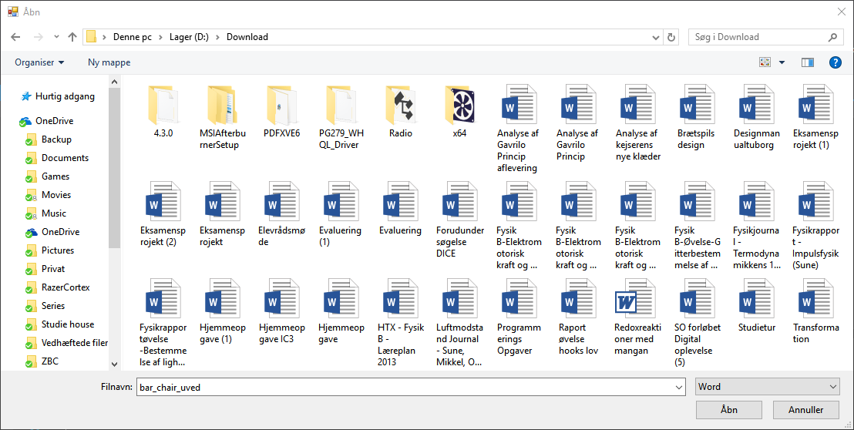

Herefter ønskedes kun at få ZIP-filer vist (preset)

|  |  |  |  |
| --- | --- | --- | --- |
| Tilstand før test | Input | Forventet output | Faktisk output |
| Vilkårlig | Zip | At kun Zip filer bliver vist | Kun Zip filer og mapper blev vist |

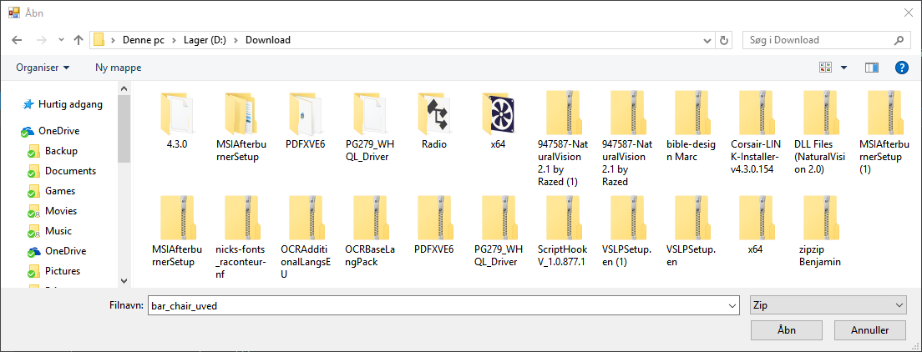

Næste test havde til formål kun at få program-filer vist.Kun programmer samt mapper bliver vist

|  |  |  |  |
| --- | --- | --- | --- |
| Tilstand før test | Input (custom file type) | Forventet output | Faktisk output |
| Vilkårlig | Exe (custom uden punktum i starten) | At kun programmer bliver vist | Mapper og programmer blev vist |

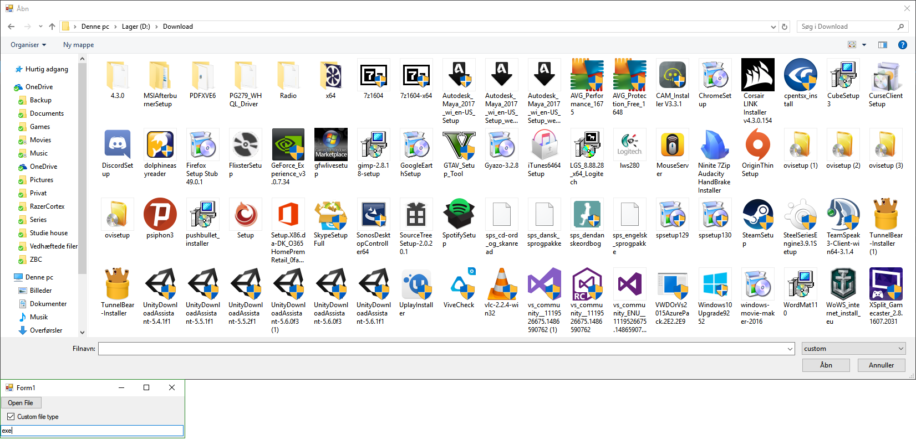

Kun programmer samt mapper bliver vist (custom med punktum i starten)

|  |  |  |  |
| --- | --- | --- | --- |
| Tilstand før test | Input (custom file type) | Forventet output | Faktisk output |
| Vilkårlig | .Exe | At kun programmer bliver vist | Mapper og programmer blev vist |

# 

Oprindeligt havde jeg et problem HVAD VAR DET? DET SKAL FREMGÅ AF DIN TESTPROTOKOL I LIGHED MED AT DU SKAL SKRIVE, HVAD DU LAVEDE OM FOR AT FÅ DET RETTET.

INDSÆT KODE BÅDE MED OG UDEN FEJL TIL AT ILLUSTRERE. Hvis du har den fejlagtige kode med i bilaget, så sørg for at henvise til den.

# Konklusion

Virker det? Hvad gik galt, hvad gjorde du for at rette op på det

Indledningsvis blev det fremført at målet med opgaven var at:

1. Hjælpe med at finde en vilkårlig fil ved kun at vise den filtype som brugeren leder efter.
2. Have presets med de mest normale filtyper brugt i skolen
   1. Hvis ikke at den datatype som du skal bruge er blandt programmets presets, kan brugeren indtaste en vilkårlig filtype som så kan blive søgt efter.
3. Åbne filen for brugeren.
4. Mulighed for at slå filter fra.

Til slut kan jeg konkludere at jeg fik opfyldt 3 ud af de 4 mål som jeg satte mig for, programmet kan godt hjælpe med at finde filer ved, kun at vise en filtype afgangen. Den filtype kan enten være en fra listen af presets eller et vilkårligt som du selv indtaster. Med hensyn til det med at åbne programmer blev det ikke til noget da jeg ikke kunne finde nogen hjælpemidler online, som gav et resultat som jeg kunne lide, eller var simpelt nok til at jeg kunne forstå det. Endeligt har du også muligheden for at få programmet til at vise alle filtyper på en gang.

# Bilag

namespace EksamensProjekt

{

public partial class Form1 : Form

{

public Form1()

{

InitializeComponent();

}

string presetTypes = "Anyfile|*.*|PDF|*.PDF|Word|*.doc*|Tekst|*.txt|Zip|*.zip|Powerpoint|*.ppt*|Excel|*.xls*";

bool custom = false;

OpenFileDialog ofd = new OpenFileDialog();

private void Form1_Load(object sender, EventArgs e)

{

}

private void button1_Click(object sender, EventArgs e)

{

if (custom == true && textBox1.Text != "")

{

if (textBox1.Text.Contains("."))

{

ofd.Filter = presetTypes + "|custom|*" + textBox1.Text;

}

else

{

ofd.Filter = presetTypes + "|custom|*." + textBox1.Text;

}

}

else

{

ofd.Filter = presetTypes;

}

ofd.ShowDialog();

}

private void checkBox1_CheckedChanged_1(object sender, EventArgs e)

{

if (textBox1.Visible == false)

{

textBox1.Visible = true;

custom = true;

}

else

{

textBox1.Visible = false;

custom = false;

}

}

private void textBox1_TextChanged_1(object sender, EventArgs e)

{

}

}

}

# Kilder

Fulgt en tutorial som viser hvordan man laver et simpelt program som frasorterer alle andre filtyper end et forudbestemt filformat.

<https://www.youtube.com/watch?v=1oBHpE7H12A>

<https://msdn.microsoft.com/en-us/library/system.windows.forms.openfiledialog(v=vs.110).aspx>